# Android第一次作业设计文档

# 目录

一．开发环境

二．设计结构

三．介绍

四．代码结构

### 一．开发环境

Android Studio 3.5.1

Sdk Android 10

### 二．设计结构

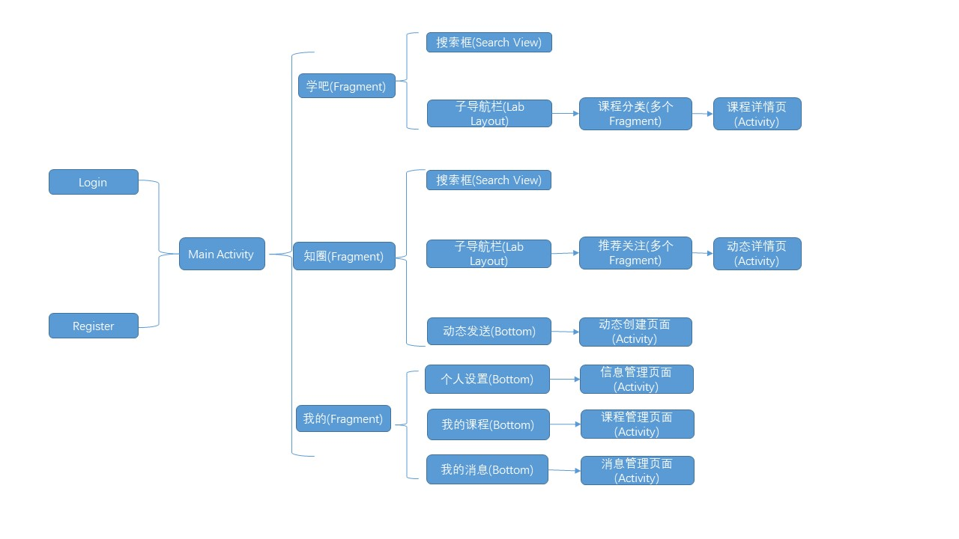

### 三．介绍

1.登陆界面

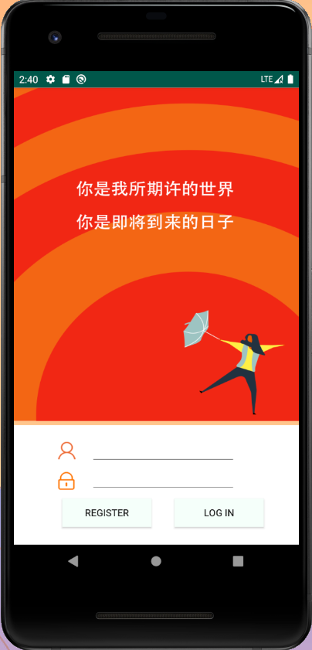

2.登陆首页

采用BottomNavigationView与fragment构成下方导航栏，在一个fragment中添加搜索框以及由lablayout与pageview构成的子导航栏(具有左右滑动切换页面的功能)。



3.课程分类

以子导航栏里的PYTHON为例。采用LinearLayout为主布局，里面的每一个ConstraintLayout即为一门课程的展示页面。将ConstraintLayout设置为可点击，点击即可进入课程详情。

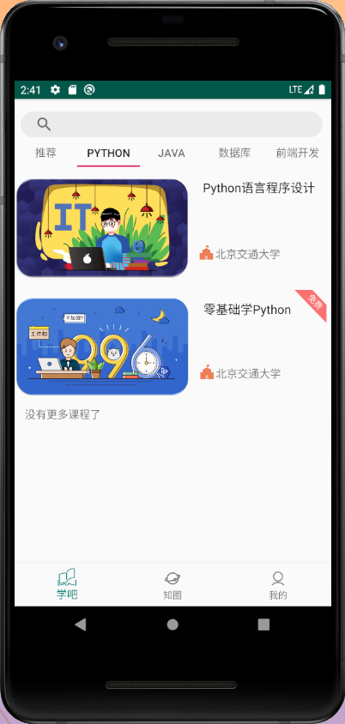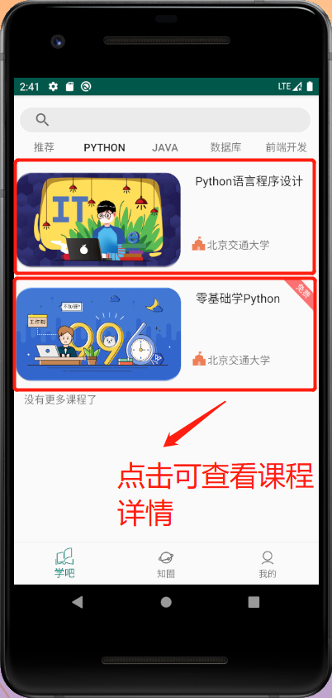

4.课程详情页

课程详情页包括vedioview，文字构成的课程信息，按钮构成的章节（用来点击播放对应章节内容）和下放不受滑动影响的固定的按钮栏（分别为：添加课程，收藏课程，给老师发信息）。

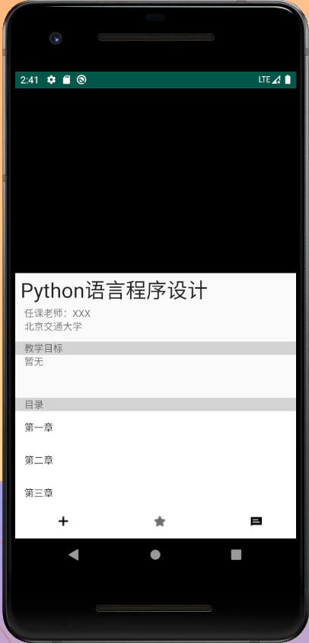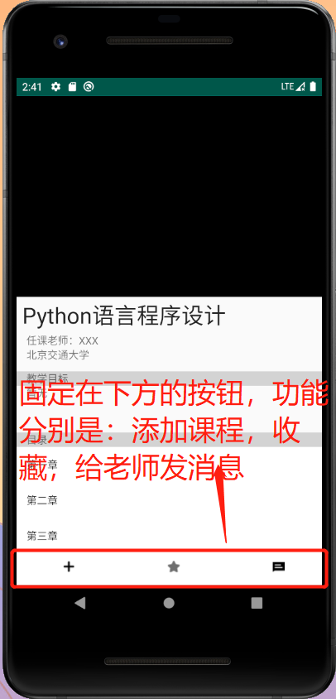

5.知圈（社交学习）

采用LinearLayout为主布局，里面的每一个ConstraintLayout即为一个消息的展示页面。将ConstraintLayout设置为可点击，点击即可进入消息详情。每个消息下方有三个按钮（转发，评论，点赞）。右上角红色按钮可发送动态。

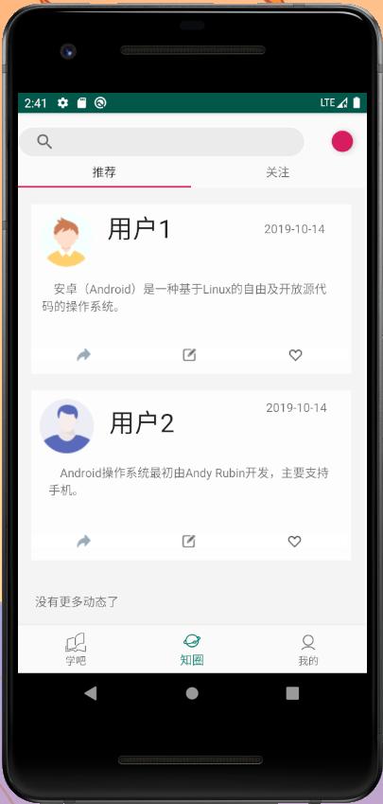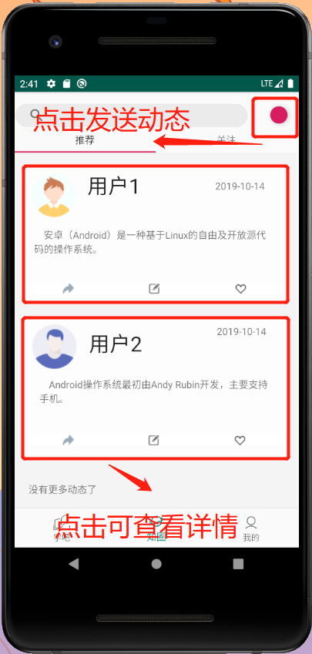

6.个人中心

该页面由LinearLayout为基本布局，上滑可实现三个主要按钮悬停在屏幕最上方。

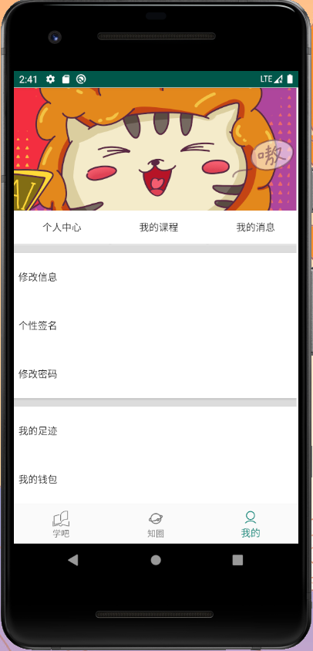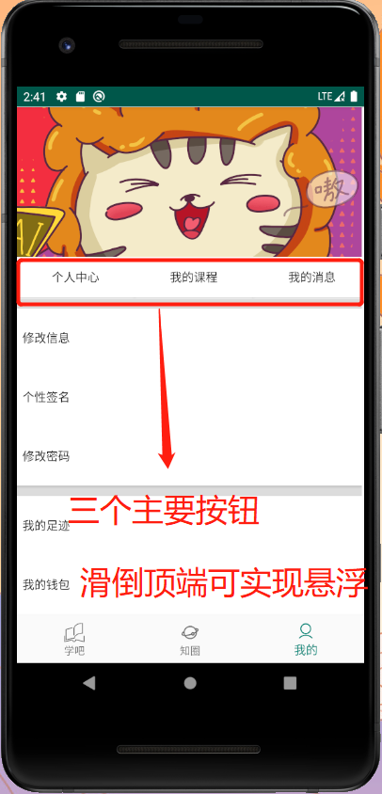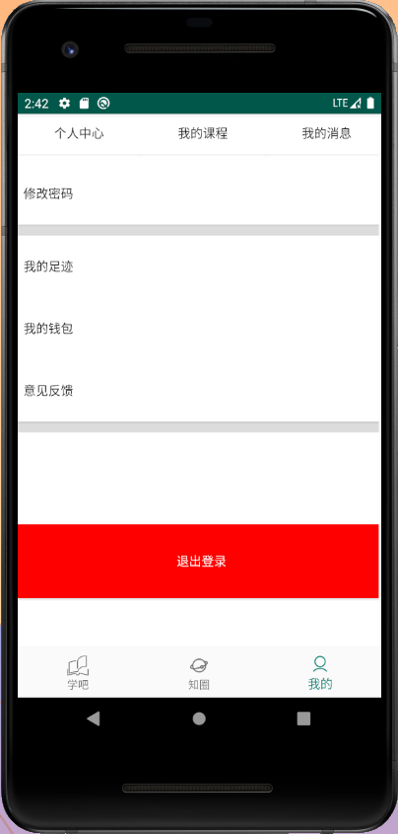

### 四．代码结构

